AUSTRÁLIA práca s mapou

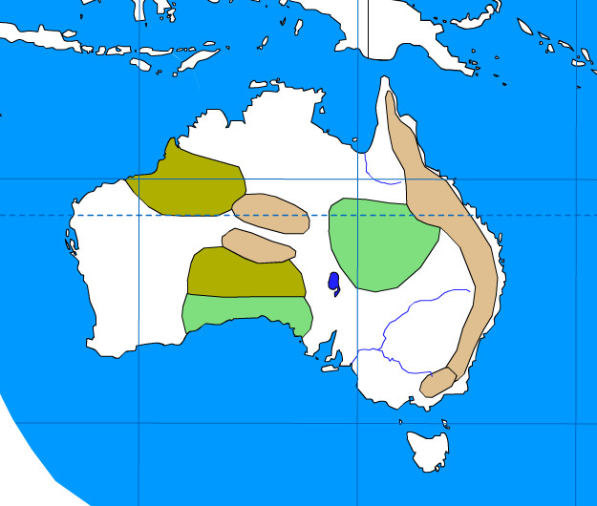
12
11
10
9
8
7
6
5
4
3
2
1
1 |  | oceán
2 |  | záliv
3 |  | prieliv
4 |  | pohorie
5 |  | rovnobežka
6 |  | panva
7 |  | pohorie
8 |  | ostrov
9 |  | prírodná zaujímavosť
10 |  | rieka
11 |  | nížina
12 |  | jazero

AUSTRÁLIA


7
10
6
11
4
9
12
3
8
2
5
1
1 |  | rovnobežka
2 |  | záliv
3 |  | prieliv
4 |  | pohorie
5 |  | oceán
6 |  | rieka
7 |  | pohorie
8 |  | ostrov
9 |  | prírodná zaujímavosť
10 |  | panva
11 |  | púšť
12 |  | more

